**МІНІСТЕРСТВО КУЛЬТУРИ  
ТА ІНФОРМАЦІЙНОЇ ПОЛІТИКИ УКРАЇНИ  
НАЦІОНАЛЬНА АКАДЕМІЯ КЕРІВНИХ КАДРІВ  
КУЛЬТУРИ І МИСТЕЦТВ**

**Інститут сучасного мистецтва**

**Кафедра академічного і естрадного вокалу та звукорежисури**

**Творчий проєкт**

**на тему:**  «Жіночі образи в класичній вокальній музиці»

Здобувачки вищої освіти

ІІ курсу, групи ММВ-21-21з,

спеціальності 025 «Музичне мистецтво»,

освітньої програми «Сольний спів»

Стретович Галини Олександрівни

Науковий керівник:

доктор мистецтвознавства, професор

Афонiна Олена Сталiвна

Рецензент:Кандидат мистецтвознавства, доцент

Борисенко Тетяна Вікторівна

Допустити до захисту

Протокол засідання кафедри

від «___» _______ 20__ р. №___

Завідувач кафедри академічного

і естрадного вокалу та звукорежисури

проф.

м. Київ – 2022

**ЗМІСТ**

ВСТУП 2

РОЗДІЛ 1. ТЕОРЕТИЧНІ ОСНОВИ ДОСЛІДЖЕННЯ ЖІНОЧИХ ОБРАЗІВ У МУЗИЧНОМУ МИСТЕЦТВІ 2

1.1 Художні образи в музиці 2

1.2. Втілення жіночих образів у музиці 2

РОЗДІЛ 2. АНАЛІЗ ЖІНОЧИХ ОБРАЗІВ У МУЗИЦІ КЛАСИКІВ 2

2.1. Розробка та етапи підготовки творчого проєкту «Жіночі образи в класичній музиці» 2

2.1.1. Ідея та розробка концепції концерту 2

2.1.2. Відбір репертуару. Робота над творами 2

2.1.3. Підготовка конферансу 2

2.2. Особливості драматургії творчого проєкту 2

2.2.1. А. Кальдара «Selve amiche» 2

2.2.2. Арія Джильди «Tutte le feste» з опери «Ріголетто» Дж. Верді 2

2.2.3. Вальс Венери з опери М. Лисенка «Енеїда» 2

2.2.4. Арія Панночки з опери М. Вериківського «Вій» 2

2.2.5. В. Косенко «Говори, говори» 2

2.2.6. Українська народна пісня «Ти до мене не ходи». в обробці Шульмана 2

2.2.7. Дует Одарки і Карася з опери С. Гулака-Артемовського «Запорожець за Дунаєм» 2

2.2.8. П. Майборода «Ми підем де трави похилі» 2

ВИСНОВКИ 2

СПИСОК ВИКОРИСТАНИХ ДЖЕРЕЛ 2

ДОДАТКИ 2

# ВСТУП

**Актуальність теми дослідження.** Образ жінки у музичній творчості є центральним. Тому часто стає предметом вивчення у науковій літературі. Праці в основному присвячені аналізу опер, балетів та розбору інших музично-театральних жанрів. У таких роботах, зазвичай, проводиться огляд і характеристика усіх персонажів і дійових осіб. Окремих комплексних робіт по цій тематиці вкрай мало.

У жанрі романсу існує деяка прогалина відносно теоретичного матеріалу, котрий допоміг би зрозуміти приблизний характер або образ жінки. Проте це обумовлено не стільки відсутністю бажання описувати характер персонажів подібних «малих форм», скільки низькою кількістю вихідної інформації. Ми не маємо експозиції персонажа, а в тексті частіше за все викладена якась невелика частина емоцій жінки, її поточні переживання, або роздуми про минуле в контексті невеликого проміжку часу, або ж такого де одна ізольована проблема існує достатньо довго. В такому випадку ми спираємось або наявну історію написання твору, якщо автор або хтось із його оточення занотував обставини та мотивацію створення музики, або на часовий контекст, що є менш надійним і може містити неточності.

Розуміння образу вкрай важливе для правильної інтерпретації будь якого музичного твору, і часто доводиться опрацьовувати велику кількість матеріалу, аби точно «втрапити в образ» лишивши при цьому місце для імпровізації та власної інтерпретації. Але якісна інтерпретація досяжна тільки професіоналам, котрі мають великий досвід виконання різноманітних творів. Тож є певна необхідність створення базису, від якого можуть відштовхнутися виконавці-початківці, задля подальшого розвитку і пошуку свого власного бачення твору. На думку автора, ідеальної інтерпретації не може існувати, інакше б це закрило шлях до того розмаїття виконавського матеріалу, котрий ми можемо зараз прослухати. Одна і таж опера у виконання різних оперних студій може звучати по різному і викликати різні емоції.

**Тож, актуальність теми дослідження** полягає у висвітленні жіночих образів в класичній вокальній музиці.

**Мета дослідження** – проаналізувати жіночі образи в творчому проєкті.

Завдання дослідження:

* проаналізувати стан вивчення та історіографію питання;
* окреслити поетапність розробки творчого проєкту;
* здійснити аналіз творів, які складають основу творчого проєкту.

**Об’єкт дослідження** – вокальна класика.

**Предмет дослідження** – жіночі образи з творчого проєкту «Говори, говори!».

**Апробація результатів дослідження.** Участь уVI Всеукраінській науковій конференції молодих вчених, аспірантів та магістрантів «Культура і мистецтво: сучасний науковий вимір», Київ, 03 листопада 2022 р..

**Публікація тез**

1. Стретович Г. Психологія жіночого образу на прикладі «Арії Джильди»

з опери Джузеппе Верді «Ріголетто» / Культура і мистецтво: сучасний науковий вимір: матеріали VI Всеукр. наук. конф. молод. вч., асп. та магістран. Київ, 3 листопада 2022 р. Київ : НАКККіМ, 2022. С. 157 – 158.

# РОЗДІЛ 1. ТЕОРЕТИЧНІ ОСНОВИ ДОСЛІДЖЕННЯ ЖІНОЧИХ ОБРАЗІВ У МУЗИЧНОМУ МИСТЕЦТВІ

## 1.1 Художні образи в музиці

Вивчення художньої образності в музиці завжди має багато питань. Іноді це стосується втілення художнього образу, яке пов’язано з художньою формою. Тут автор вживає систему засобів виразності. В образотворчому мистецтві автор спирається на колір і світлотінь, фактуру і композицію. У музиці композитор передає музичний образ системою засобів музичної виразності, зокрема мелодією, ритмом, гармонією, інтонацією тощо.

У художньому образі завжди втілюється об’єктивне і суб’єктивне. Об’єктивна частина образу запозичується із реальності. Це емпірична складова. Те що ми бачимо, і можемо охарактеризувати усталеними, або логічними тезами. Суб’єктивне ж йде від митця, від його творчої думки і інтерпретації. Таким чином через об’єктивну компоненту, він відображає якусь частину реальності, а через суб’єктивну висловлює власну думку, бачення світу, дає якусь свою оцінку [10 с. 45]. Художній образ – це не тільки відображення реальності, але й певний автопортрет автора. За кожним образом ми можемо побачити творця, хоча частіше за все не в буквальному сенсі. Часто автор ніколи не перебуває в оточені і не є свідком подій де фігурують його персонажі. В творчість скоріше просочується емоція творця, його світобачення і рефлексія на певні події у власному житті.

Саме суб’єктивна частина творчості є найбільш інформативною для розуміння самобутності автора. Проте необхідні певні навички, аби розпізнавати подібні об’єктивні та суб’єктивні характеристики. Короткого знайомства з творчістю митця для цього замало. Але при певній наслуханості, слухач має змогу розпізнати як об’єктивні передумови народження твору(належність до художнього напрямку, соціальні передумови, рівень розвитку мистецтва) так і розгледіти суб’єктивну компоненту. Ба більше, сформувати власні суб’єктивні переживання, відчуття, і дати їм свою оцінку.

Від чітко окреслених наукових категорій мислення художній образ відрізняється живою безпосередністю, адже він репрезентує не тільки факти життя, але в той же час є носієм специфічних узагальнених життєвих явищ, проникає в їх сутність, розкриває їх внутрішній сенс. У художньому образі втілюються не тільки риси живого спостереження, але й абстрактного сприйняття. «Художній образ – це цілісна, та завершена характеристика життєвого явища, яка співвідноситься з художньою ідеєю твору і виявляється у конкретно чуттєвій, естетично визначеній формі [16 с. 34]. Подібний підхід до розуміння сутності художнього образу характерний для його естетичного тлумачення. Тому як кардинальна категорія естетики, художній образ відбиває сутність художньої творчості; це «форма мислення у мистецтві і засіб відображення і моделювання дійсності, якому властиві окремі специфічні риси» [15 c. 17].

Музичне мистецтво завжди посідало визначне місце в людській культурі, завдяки емоційній насиченості, безпосередності відтворення внутрішнього світу особистості, духовно-чуттєвих коливань людського буття. З точки зору психології, музика може викликати різноманітний спектр емоцій – від захоплення до жаху. Музичний образ, що розгортається поступово, неможливо передати словами, проте він відчувається на рівні звукового потоку, за допомогою пульсацій ритму, гармонії, динаміки, мелодії тощо. Саме емоційний зміст музики дозволяє передати в характері те, що не можна описати словами - певний духовний вимір суспільства. Конфуцій колись сказав «Якщо хочеш дізнатися, чи гарно йдуть справи з правління будь-якої країни, та чи здорова її вдача, прислухайся до її музики». Музику, що несе в собі задум, не можна просто прослухати. Її треба відчути, і пережити ті емоції, які заклав автор [12].

Музикант і педагог Г. Нейгауз мав свою думку щодо сутності художнього образу в музиці: Що ж таке «художній образ музичного твору», якщо це не сама музика, жива звукова матерія, музична мова з її закономірностям та складовими частинами, яку звуться мелодією, гармонією, поліфонією і т. д. з певною музичною побудовою та поетичним змістом? Все несказане, невиражене, що постійно живе у душі людини, все «підсвідоме» і є цариною музики. Тут її витоки. Таким чином сутність художнього образу музики інкапсулює усе розмаїття духовного світу людини, її відчуття навколишнього.

Проте, сутність художнього образу в музиці можна інтерпретувати через призму власних відчуттів з огляду на універсальні шаблони емоційних людських переживань в цілісних системах музичних канонів, що склалися історично [11 с. 51].

Так, наприклад, в стародавні часи, музичні образи були, переважно, відображенням дії певних обрядів, ритуалів, віддзеркалювали уявлення про навколишній світ як стабільну монументальну єдність і мала показували індивідуальні риси творця або спосіб мислення композитора(храмова, культова музика). Музика мала узагальнюючий характер і її художні образи зображали непорушність людського буття.

Проте в епоху Відродження, під тиском шаленої соціальної еволюції, художні образи дещо видозмінюються і постають у величі людської неповторності, мислячої особистості з її відношенням до динамічного, мінливого світу. Музика вже демонструє психологічні, індивідуальні настрої зображаючи різні стани людини [18 с. 57].

У епоху класицизму, кістяком образного узагальнення в музиці стає відображення характерів(ліричний, комічний, героїчний) через їх конфронтацію, боротьбу, конфлікти. Закладається основа нових музичних жанрів, кристалізується форма музичних творів(концерт, класична соната та ін.).

В музиці епохи романтизму, художній образ виражає неповторні емоційні стани, складні психологічні переживання, трансформуючись у мову людських почуттів. Відбувається переосмислення жанрів музики, та наповнення їх новими поетичними змістами. В цей період такий побутовий танець як «Вальс», мазурка та ін. у композиторів (Ф. Шопен, Ф. Шуберт) зображають складні психологічні образи, що сповнені неповторністю переживань. Вальси Ф. Шопена дійсно є поемами людський почуттів. Ба більше – «прикладні» жанри музики, такі як прелюдія або увертюра трансформуються із «вступів до основного твору» та інструктивні етюди, що з самого початку задумувались як інструмент для удосконалення технічних навичок володіння музичними інструментами, у творчості композиторів епохи романтизму перетворюються на перлини художньої образності.

Багатогранність музики ХХ століття відзначається тяжінням художніх образів до синкретичних асоціацій в мистецтві(авангардизм, модернізм). Масові жанри(поп-музика, шлягери) використовують інтонаційні та композиційні шаблони при відображенні музичних образів, зав’язуючи психофізіологічну і поведінкову реакцію авдиторії на емоційні та ідейні «етикетки», що інжектуються ритмічними та мелодико-гармонічними формулами. Естрадна ж музика оперує образами, що виражають ходові уявлення про світ буденної свідомості, інколи у доволі спрощеному та гіперболізованому вигляді. Рок музика включає розмаїття образного мислення (гра алегоріями, фольклорна та міфологічна тематика, шлягерна поетика) і часто пов’язана з протиріччями цілей творчості: масові розваги; незгода з дійсністю, явищами, або існуючим способом життя; психолого-компенсаторні цілі; соціально-організаторські функції.

В цілому для того щоби осягнути усю складність художніх образів в плеяді музичного мистецтва необхідна певна підготовленість. Розуміння музики це робота душі і розумі. Музично-теоретичні знання, рівень естетичної грамотності, досвід прослуховування музики, уявлення про музику як особливу форму художнього світогляду є важливою умовою правильної інтерпретації художніх образів. Готовність до спілкування не лише у розрізі теоретично-практичного сприйняття об’єктивного викладення автором свого задуму, емоційне переживання і співчуття, власне сприйняття спонукає слухача зануритись в буття художніх образів, що представлені в музиці.

Часто науковці характеризують образи за певними критеріями, як то:

1. За місцем у творі (головними, другорядними, епізодичними)
2. За рівнем художнього узагальнення:
   * мікрообрази(фігури, тропи, фоніка);
   * макрообрази(символи, картини, характери);
   * мегаобрази (Всесвіт, природа, буття).
3. За предметом змалювання:
   * образи-персонажі;
   * образи-пейзажі;
   * образи-речі;
   * образи-емоції(радість, злість, любов, ненависть, засмученість);
   * образи поняття(честь, слава, обов’язок, доля).

Образи-пейзажі пишуть змальовуючи образ оточення в якому перебуває персонаж. Або ж змальовуючи природу в художньому творі, коли є певне змістовне значення. Яскравим прикладом такої пейзажної лірики є вірш Т. Г. Шевченка «Садок вишневий коло хати» із циклу «В казематі», або його ж «Реве та стогне Дніпр широкий». В музиці це, наприклад, «Гра води» Моріса Равеля, «Пори року» А. Вівальді.

Про образи-персонажі не є копіями конкретної людини. Як правило – це художнє переосмислення прототипу. Композитор спостерігає за людьми, які у подальшому можуть стати персонажами його творів.

## 1.2. Втілення жіночих образів у музиці

Одним із яскравих образів є образ жінки є образ Віолети із опери Джузеппе Верді «Травіата». Вона стає епіцентром трагедійного переживання. Каватина Віолетти «Веселощами життя чарівне» що базується на вальсовому ритмі і руху восьмих і шістнадцятих нот зображає легковажність головної героїні. У дуеті Віолети з Альфредом, коли той зізнається в коханні, у вокальній партії Віолетти з’являються повторюванні інтонації на ноті «до» і присутній стрибок на тритон, котрі репрезентують внутрішнє збентеження героїні, і що її впевненість не щира. У Арії «чи не ти мені в тиші нічній…» зображені справжні почуття героїні. Партія вокалу різко міняється, з неї зникає легковажність та поверхнева рухливість. Присутнє розширення діапазону, мелодія стає більш плавною та наспівною, лише інколи її переривають раптові павзи, що вказують на хвилювання та занепокоєння. Друга частина арії «Бути вільною, бути безтурботною…» зображає спроби Віолетти повернути свою колишню впевненість. У тональності *A-dur* представлена пісенна арія, проте у оркестрі чути зменшений тризвук, котрий демонструє нам приховану невідповідність між словами героїні та її почуттями. Протиставлення двох елементів – драматичного і ліричного розкриває нам фатальне протиріччя між тим, що відчуває Віолетта, які емоції вона переживає, і тою маскою котра демонструє блиск її зовнішнього життя.

Друга дія зображає чітко окреслений конфлікт між внутрішнім і зовнішнім «портретами» Віолетти в сцені з Жоржем Жермоном, батьком Альфреда («Ви зрозумієте силу пристрасті…»). Автором прописане накладання двох іпостасей образу. На одному рівні ми чуємо комбінування восьмих і шістнадцятих в діапазоні чистої квінти, що характеризують зовнішній характер героїні, на іншому – плавне інтонування, паузи, котрі розкривають картину її свідомості і справжні переживання.

Спадна поступенева мелодія, що накладена на тремоло басу знаменує тему любові Віолети. Це одна із психологічних кульмінацій арії, як і її прощальна арія «Цей портрет улюблений мій…». Оркестр грає тридцять другі з частими паузами, у вокальній партії остинатна «ля». Середня частина цієї арії витримана в характері романсу. Віолетта звертається до Альфреда, в прохає, аби той не лишався один: висхідна мелодична лінія з мірним супроводом на фоні змальовує новий повнотілий образ Віолетти – благородний, такий, що досяг катарсису. У оркестрі знову звучить тема любові Віолетти, таким чином зв’язуючи ці два провідні лейтмотиви, котрі знаменують трагедійну сутність жіночого образу.

Емоційно-психологічний лад образу Віолети, визначає фатальне протиставлення краси внутрішнього світу героїні та фальшивим зовнішнім блиском, що передається за допомогою двох стилістичних комплексів у її аріях: лірично-кантиленного та моторно-віртуозного. Зовнішній світ її образу відображений вузьким діапазоном, вальсовим ритмом, остинатністю. Її ж чутливість і переживання передані частими павзами, розмахом мелодійного кроку, зростанням декламаційної напруженості.

Принцеса «Турандот», що була створена Пуччині, за своїм образом наближена до модерністського архетипу «femme fatale» - фатальної жінки. Така жінка в мистецтві, грають для чоловіка трагічну, ба навіть згубну роль. Або вона лишається недосяжною(чоловік гине або страждає), або чоловік знаходить можливість бути разом з такою жінкою, і в цьому випадку або виникає любов, або гинуть обидва. Це доволі розповсюджений архетип для Європи на зламі XIX-XX столітть. Жінка стає символом незламності, недосяжності. Відображення цього можемо спостерігати в музиці і літературі де володарюють Кармен(Ж. Бізе), Лулу (А. Берг), Соломія (Р. Штраус). Метаморфізувати Турандот, через котру гинуть чоловіки в люблячу жінку – не театральне рішення, а життєва проблема того часу. Різкі, проте стримані мелодичні лініях на початку опери і такі ж стримані, але з часом стаючи все більш пристрасними та відкритими, наче звільняють Турандот від внутрішніх протирічь та переживань залишаючи слухача спостерігати щасливий фінал.

# РОЗДІЛ 2. АНАЛІЗ ЖІНОЧИХ ОБРАЗІВ У МУЗИЦІ КЛАСИКІВ

## 2.1. Розробка та етапи підготовки творчого проєкту «Жіночі образи в класичній музиці»

Підготовка до реалізації творчого проекту проходила в кілька етапів. Організаційно-підготовчий етап включав в себе вибір матеріалу для концертної програми. Необхідно було врахувати кілька моментів:

1. Особливості власного голосу;
2. Відповідність музичного матеріалу темі творчого проекту;
3. Матеріально-технічне та забезпечення та установи на базі котрого записувався концерт, а також можливість запросити музикантів для музичного супроводу;
4. Різнобічність представлених в творі характерів, аби показати якомога більше варіантів реалізації жіночих образів в рамках одного невеликого концерту.

Проконсультувавшись із своїм викладачем Вежневець Іриною Леонідівною був сформований список творів, який – по-перше, найкраще відповідав би тематиці творчого проєкту, а по-друге щоби відповідав моїм голосовим даним з урахуванням можливості розвитку виконавських та артистичних навичок.

Базою для реалізації проекту стала Коростенська міська школа мистецтв ім. Анатолія Білошицького де я працюю.

Матеріально-технічне забезпечення та наявність музикантів мене хвилювало тому, що була ідея зробити концерт не тільки під супровід концертмейстера, але й запросити музиканта гітариста для виконання «Selve Amiche», та виконати «Дует Одарки і Карася» у супроводі духового оркестру. Після того постало питання підбору виконавців для супроводу. Це було ускладнено тим, що той концертмейстер, з яким я звикла працювати – був змушений виїхати за кордон. Проте 2 концертмейстери згодилися прийняти участь у цьому проекті. Також задля реалізації виконання твору «Selve amiche» в інтерпретації південнокорейської вокалістки Кейтлін Кім, був запрошений гітарист. З ним була проведена робота по транскрипції гітарної партії з відеозапису цієї старовинної арії.

Найбільше побоювань було щодо можливості реалізації виконання «Дуету Одарки і Карася» у супроводі духового оркестру. Після консультацій з диригентом оркестру, було прийнято рішення реалізувати дану ініціативу в рамках творчого проекту.

Також для виконання пісні «Ми підем де трави похилі» у дуетному варіанті, я запросила свого чоловіка, котрий має музичну освіту, є випускником НАКККІМ і наразі обіймає посаду диригента церковного хору він же виконував роль ведучого заходу.

На етапі вивчення та опрацювання матеріалу був розроблений і погоджений план репетицій, з оркестром. З концертмейстерами і артистом супроводу(гітаристом) репетиції проводились у довільному порядку в рамках попередньої домовленості – нажаль, враховуючи наше сьогодення і повітряні тривоги, створити точний графік не було можливості. Направду кілька репетицій з оркестром довелось відмінити саме через повітряні тривоги. А перенос їх ускладнений неможливістю в будь-який момент зібрати увесь оркестр. Генеральна репетиція також була зірвана по тій же причині. Проте було вирішено проводити запис концерту в заплановану дату, зважаючи на результати репетицій і досвід – як власний так і музикантів. В день запису за пів-години до початку концерту знов почалась повітряна тривога, котра закінчилась за півтори-години і концерт був записаний у залі Коростенської міської школи мистецтв ім. А. Білошицького.

### 2.1.1. Ідея та розробка концепції концерту

Для цього концерту необхідна максимальна репрезентативність теми при невеликій кількості номерів. Ми не помилимось, якщо скажемо, що у рамках цього концерту не представлено і 10% від того розмаїття жіночих образів, котрі існують у всесвітній музичній культурі, проте це відкриває нам великі можливості для вибору.

З однієї сторони, цей концерт є репрезентацією студента, де він має показати майстерність володіння вокалом і характером на різноплановому і контрастному матеріалі. Проте варто враховувати і те, що це насамперед «творчий» проект, і бездумний, заснований виключно на технічній майстерності концерт може бути дещо не цілісним. Еклектика жанрів, що представлена в цьому концерті, поєднує одночасно і кілька жанрів(арія, романс, вальс, пісня-дует), так і епох(класицизм, романтизм, новітній час) – це дозволяє нам, провести своєрідну подорож у часі, спостерігаючи за підходами у розвитку жіночого образу в музичному мистецтві. Незважаючи на те що концерт не моножанровий, ми можемо виділити ті засоби музичної виразності, принципи побудови музичних образів, котрі притаманні для кожного жанру та епохи.

Моєю метою було показати велике розмаїття характерів жіночих образів, аби в у всьому концерті я змогла продемонструвати як різноманітні вокальні техніки, так і показати найбільшу кількість образів-емоцій.

### 2.1.2. Відбір репертуару. Робота над творами

При виборі матеріалу враховувались як індивідуальні якості виконавця, так і просвітницька складова проекту. Було прийнято рішення не зупинятись на якомусь одному жанрі або епосі, а взяти яскраві приклади, котрі окрім своєї відомості, здебільшого, мною вперше виконувані і котрі були мені цікаві.

Арієта «Selve amiche» Антоніо Кальдари була розглянута за рекомендацією мого викладача, і при пошуку виконавських інтерпретацій був віднайдений варіант її виконання під супровід гітари. Власне спокійний, мелодійний характер, гармонія, і доступність реалізації її виконання під гітару внесли її в список програми. Розучування тексту не було для мене важким, оскільки я кілька разів в дитинстві відвідувала Італію де засвоїла правила вимови, і певну базу італійської. На додачу, навчання в музичному училищі, згодом в університеті, а також практика роботи з хором над творами італійською, дозволили мені легко сприйняти цей матеріал.

Пісня «Ми підем де трави похилі», була на початках написана для сольного виконання, проте найбільш розповсюдженою є партитура для соло з хором. Була визначена партія для другого голосу в дуеті, і з певними коригуваннями була затверджена для виконання. Були проведені репетиції для визначення змін характеру, та нюансів на кшталт порядку вступів і розділення фраз між мною та виконавцем партії баритону.

Вальс Венери із «Енеїди» Лисенка також був порекомендований моїм викладачем. Тут мене зацікавила приналежність номеру саме до вальсу, тому було цікаво попрацювати над цим твором. Проте теситура твору виявилась зависокою, тож мені довелося вдатися до послуг сторонньої людини, аби зробити транспонування партитури.

Арія «Джильди» мені була вже знайома. Проте останні раз вона виконувалась мною ще в музичному училищі майже 10 років тому. Через це довелось її згадувати наново, переосмислюючи і враховуючи власний досвід. Був переосмислений характер, та відпрацьовані кульмінації.

«Ти до мене не ходи» Н. Шульмана дещо ускладнена рухливістю у поєднанні з необхідним, на мою думку, плавним звуковидобуванням. Для себе я бачу у цьому творі майстерно написані штрихові протиріччя. І темп і характер спонукають подекуди до стакатового звуковидобування, проте у такому випадку звук був би дуже «рваний». Довелось поглиблено переглянути саме роботу артикуляційного апарату, бо від вимови тексту в такому темпі залежить плавність руху мелодії.

«Арія Панночки» із «Вія» М. Вериківського вразила мене своєю глибиною характеру. Насправді, доволі важко передати всі основні зміни характеру, протягом окремих епізодів твору, і треба окремо звернути увагу на мікрозміни характеру всередині кожного епізоду. Саме робота над емоцією є наріжним каменем у підготовці цієї арії, тож найбільше часу у мене забрав саме цей аспект виконання.

«Говори, говори!» Віктора Косенка був обраний з двох причин. Перша доволі банальна – я навчалась в училищі, що названо в честь Віктора Степановича, тож мені хотілося аби в концерті прозвучала його музика. Музика тієї людини, під ім’ям якої народжують нові представники виконавської та педагогічної когорти музичного мистецтва. Другою причиною стало довершене поєднання вокальної партії з дуже чуттєвими сенсами і віртуозним супроводом у стилі піаністів епохи романтизму. Насправді, з точки зору метроритміки – це найскладніший твір, серед представлений. Проте написаний він настільки талановито, що після вивчення співається дуже легко, наче музика тебе веде.

«Дует Одарки і Карася» був для мене певним викликом, аби з’ясувати, чи можливо при малій кількості наявних колективів, реалізувати подібний номер. Варто зауважити що в моєму місті діє не так багато колективів, котрі працюють переважно у жанрі народної музики, а подекуди одні і ті ж люди грають в різних колективах. Тому були проведені консультації з керівництвом школи мистецтв та диригентом Коростенського муніципального духового оркестру, щодо можливості реалізації даного номеру. Коли я отримала позитивну відповідь, диригентом оркестру була проведена робота по оркестровці цього дуету із клавіру і були розпочаті репетиції. На партію Карася я запросила свого чоловіка. Під час репетицій найбільше уваги приділялось взаємодії оркестру і солістів. Були пропрацьовано вступи, зняття, фермати, агогіка.

### 2.1.3. Підготовка конферансу

Враховуючи важливість ведучого, був обраний чоловік з поставленим на диригентсько-хоровому відділі голосом. Було вирішено не робити додаткових декламаційних або віршованих вставок. На це було дві причини:

* Суб’єктивна – нажаль дуже мало на моїй пам’яті концертів, де подібні вставки були б доречні і гарно «виконані»;
* Об’єктивна – зробити концерт максимально інформативним з музичної точки зору при цьому не забравши часу більше, ніж на те потрібно – хай музика говорить.

Був приділений час аби «режисерувати» входи і виходи на сцену аби при зміні музикантів, що відповідають за супровід, і «вході­-виході» ведучого не було метушні. Насправді це звучить доволі просто і так воно і є, якщо це бодай один раз «пропрацьовано». Якщо ж попередньої домовленості і планування такого простого явище не було, інколи це може привести до неприємних заминок, що в загальній канві концерту лишає хай не сильні проте дещо неприємні емоції. Окрім цього це може негативно відобразитися на концентрації учасників концерту і «збити їх з ладу».

## 2.2. Особливості драматургії творчого проєкту

Репертуар, підібраний для цього проекту, достатньо різноплановий і в рамках реалізації концерту необхідно було враховувати велику кількість факторів, котрі впливали на загальне враження від прослуховування. Еклектика жанрів, репрезентація різних епох – усе це в тій чи іншій мірі змушувало змінювати підхід до виконання кожного наступного номеру.

Будувати порядок номерів враховуючи виключно тематику було б недоречним, оскільки при такому розмаїтті жанрів це майже не можливо. Тому я дозволила саме «характеру» вести цей концерт.

Дует «Ми підем де трави похилі» через знайому мелодію, дозволяє легко зануритись в цей музичний потік. На мою суб’єктивну думку, багатоголосе виконання є більш сприйнятливим для непідготовленої у плані музичної освіти публіки. Також я використала можливість зробити певну «арку», коли перший і останній номер виконується у дуеті.

«Selve amiche» Продовжує вести слухача в світ класичної музики. Легке змалювання пейзажу у поєднанні із плавною зміною характерів від спокійного «звертання до лісу» оспівування кохання налаштовує слухача на сприйняття подальшого більш складного матеріалу.

«Вальс Венери» з першого погляду, достатньо не складний по характеру. Емоція проста і зрозуміла – заклик до любові. Проте якщо розбирати твір на мікроемоції, з’ясується, що необхідно докласти зусиль аби передати їх правильно. Це доволі складно, тому що контрастні емоції легко відділити одну від іншої, а працювати в рамках однієї, лишень трішки зміщуючи емоційний акцент – для цього потрібен певний навик. Наприклад в середині, починаючи зі слів «Як біла піна» і до кінця цієї частини, характер кожної із фраз постійно міняється. В одному із моментів навіть є інтонація, з якою зазвичай задають запитання, хоча в тексті там жодних запитань не прописано. Ці мікроемоції доволі важко вловити, але їхнє розуміння і вміння асоціювати їх з повсякденними інтонаціями допомагають вокалісту точніше репрезентувати характер твору.

Арія Джильди є шедевром оперної музики. З моєї сторони було б зарозумілістю намагатися відшукати нові сенси в арії, котру розібрали вже до останньої павзи. Це той емоційний якір першої половини концерту, до якого слухача підготовлювали попередні номери. Це доволі довгий і складний твір, котрий насичений змінами характеру в кожній частині. «Джильда» Верді, на мою думку має лірично-трагічний характер, що є доволі важко поєднуваним в музиці. Варто звернути увагу на проміжні кульмінації і зміни настрою в на початку в середині, і правильно підійти до фіналу. Якщо глядач не обізнаний у сюжеті твору, то в кінці, через мажорний епізод у супроводі, і висхідну секвенцію він може не зрозуміти трагічності ситуації викладеної в цій арії.

«Ти до мене не ходи» виконує функції легкої емоційної інтерлюдії між «Арією Джильди» і наступними двома творами. Це легка, розповсюджена в українській музиці побутова тема, коли молода красива дівчина піддражнює невдалого залицяльника і оспівує свого коханого. Цей твір, є самим «моноемоційним» в концерті. Характер майже не міняється протягом усього твору.

«Арія панночки» і з опери «Вій» є найцікавішими з точки зору характеру. Кожен із 4 умовних епізодів цього твору має власну емоцію. І всередині цих епізодів кожна окрема міняється або незначуще в рамках зміни мікроемоції, або достатньо різко. Яскравим в неперевершеними прикладом є зміна запитального характеру на рішуче-відразливий у фразі «…немов померк мені й огид.», де варто дуже акуратно провести зміну емоції. В більшості інтерпретацій, з якими я ознайомилася, цей трансфер проводиться дуже грубо, акцентовано, з опусканням голови і доволі грубою атакою. Поєднання букви «й», спроби емоційно підсилити момент «…й огид» при переході з лірично-запитального характеру, породжує дуже неприємний «поштовх» у звуковидобуванні, котрий вибивається із мелодичної канви і розриває кантилену цього моменту. Окремо варто зазначити, що при виконанні цієї арії, інколи професійні співаки в додають кульмінаційну фермату у фразі «Ох і тяжке моє горе», коли замість того аби лишитись на ноті «мі», роблять стрибок на «сі» другої октави, наче дотримуючись традиції робити подібні непрописані стрибки при виконанні арій, аби продемонструвати власну спроможність «взяти високу ноту». Я категорично проти використання даного елементу в цій арії. Кульмінація вже пройшла на словах «…Пропало вмерло все життя», останній епізод він має бути більш драматичним, і завершитись цей драматизм має акуратно, згасаючи. Немає жодної адекватної причини додавати в цей момент значного трагізму. Це повністю ламає ту ідеальну синергію характерів, прописаних автором. Іншими словами це можна описати словами: «Демонструйте свій професіоналізм і підготовку там, де це доречно».

«Говори, говори!» є різко контрастує по характеру з попереднім твором. Об’єднує їх наявність частої зміни характеру. Від омріяно-оспівуючого до закохано-проголошуючого. Від споглядально-ніжного до тужливо-задумливого. І все це менше ніж за півтори хвилини. Переходи між характерами дуже плавні. У поєднанні із безперервним акомпанементом ці трансфери проносять нас крізь твір, залишаючи по собі дуже чуттєві емоції. Твір написаний настільки талановито, що в голові не виникає ніякого дисонансу що під час тексту «Тихий спокій у серці моїм» виконується найвища нота у романсі.

«Дует Одарки і Карася» хоч і має багато змін емоцій, проте вони достатньо прямолінійні, і в рамках виконання окремих не зазнають якихось значних змін. Під час кожного епізоду вони міняються різко і контрастно. Тому великих складнощів, після визначення емоцій, тут немає. Автор лишає кожному співакові «місце» аби можна було встигнути налаштуватись на наступний епізод подій.

### 2.2.1. А. Кальдара «Selve amiche»

Арія з опери «La costanza in amor vince l`inganno» (Постійність у коханні перемагає обман) що була створена Антоніо Кальдара у 1710 році для вистави в Національному театрі в Мечераті. Це арієтта з першої дії, котру виконує персонаж Сільвії. Героїня Сільвії закохується в чоловіка на ім’я Амінта, і аби вгамувати душевні страждання, приходить до лісу. Це пісня людини, котра переживає бурхливі емоції і намагається втамувати біль, що спричинена коханням. Ліс контрастує з горем, стражданнями і сприймається героїнею наче жива істота і притулок де Сільвія може відпочити.

Арія писалась для жіночого голосу, проте в наші часи її аранжували і для баритону (в тональності *g-mol*). Арія часто виконується як окремий номер.

Темп *Andantino*, розмір 4/4. Динаміка коливається від *piano* до *forte*.

Структура і ладо-тональний план поданий в таблиці нижче.

|  |  |  |  |
| --- | --- | --- | --- |
| Частина | № такту | тональність | розмір |
| Вступ | 1-7 | *g-moll* | 4/4 |
| А | 8-18 | *g-moll>d-moll>g-moll* |
| В | 19-28 | *g-moll>a-moll>B-dur* |
| А | 29-38 | *g-moll >d-moll>g-moll* |
| Кода | 38-41 | *g-moll* |

Такти 1-7 виконують роль такої собі прелюдії. По ним слухач налаштовується на загальний настрій твору, чому сприяє м’який «фортепіанний» вступ і визначений композитором нюанс «*legatissimo e un po`pesante*» (зв’язно, дещо важко). Інструментальна партія «знайомить» нас із оточенням, лісовою сценою, котра є достатньо тихим і просторим місцем. Це опора арії. Місце, де розвивається дія.

У п’ятому такті вступає солістка, котра одразу репрезентує назву твору в першому ж рядку. Вступ задумливий, героїня достатньо важко переживає емоції в своїй душі, тому після проспівування першої фрази вона зупиняється. Мелодія дуже схожа на зітхання втомленої людини. Так наче вона й хотіла б почати співати, але їй тяжко на серці. Це виражено у мелодії котра, починаючи з висхідного руху, одразу, через низхідний рух повертається у тоніку.

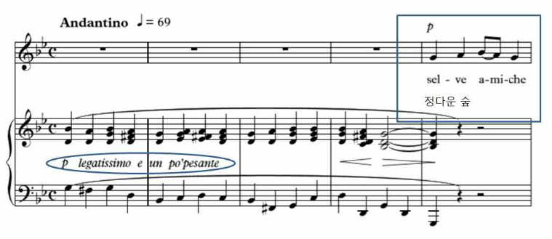

Далі викладається така собі експозиція душевного стану героїні. Мелодія проспівується спокійно, розповідаючи, протяжними мазками. В тактах 11-15 героїня виражає радість знаходження в місці, котре дарує їй спокій. За повторним проспівуванням фрази «del mio core fi do albergo» ми бачимо, що характер арії дещо світлішає, через розспів слів «core» та «albergo». Ці два розспіви слід виконати дуже акуратно виразно, але без нажиму. Варто не забувати, що розпів слова «albergo» достатньо протяжний, тож варто не забути взяти достатньо дихання. Не менш важлива при цьому зміна характеру, і виконавець має це врахувати.

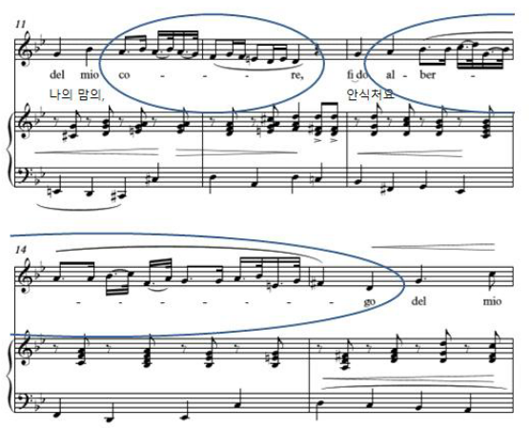

Такти 19-28 знову демонструють зміну характеру твору. Виконується схвильовано та з деяким внутрішнім стремлінням до прискорення. Цей тонкий нюанс належить передати особливо точно не зрушуючи реальний темп твору. Друге проспівання фрази завершується мажорним акордом, символізуючи життєрадісне заключення попередніх роздумів. Це щире бажання зміни атмосфери переживань, що виражається у ладо-тональному плані. Варто дуже обережно підійти до передачі цієї емоції.

Завершується вокальна частина повторенням теми із тактів 8-18, проте співається вона більш світло, і відрізняється наявністю тріольованих форшлагів у кінці, котрі мають бути розспівно ніжно, наче «торкаючись». Відчуття радості виражене в нюансі «*forte*», та в указані «a *tempo*».

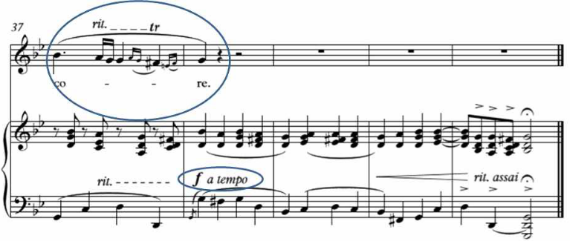

Незважаючи на те, що кода повторює ладо-тональний план вступу, на фоні характеру проспіваної вокальної партії, вона звучить не тривожно, заспокоюючи і закріплює відчуття радості і умиротворення Сільвії.

### 2.2.2. Арія Джильди «Tutte le feste» з опери «Ріголетто» Дж. Верді

Італійський композитор і диригент Джузеппе Верді вважається одними із найвизначніших в оперній культурі ХІХ століття. Його опери виконуються й до сих пір. Опера Дж. Верді «Ріголетто» ознаменувало початок зрілого етапу у його творчості. Лібрето до опери було написано за текстом драми Віктора Гюґо «Король розважається». Драму довгий час забороняли для постановок, адже сюжет достатньо гостро репрезентував недоліки влади [5 c. 45]. Щоби отримати дозвіл від цензорів, автор трішки змінив твір: ім’я та постать короля Франциска І, що був королем Франції замінили на герцога Мантуанського. Відповідно до цього замінили імена інших персонажів. Чин герцога теж достатньо вдало підходив для формування образу розніженого і легковажного правителя, що різко контрастував з придворним блазнем.

Характер героїні світлий. Дівчина, вихована в монастирі, бо мати померла під час родів, а батько увесь час проводив на службі у герцога. Ріголето змушений був забрати доньку, тому що та досягла того віку, коли потрібно було вирішувати, чи лишається дівчина в монастирі назавжди чи йде у мирське життя. Вона свято вірить, що зустріла свою любов, але соромиться розповісти про це своєму батькові.

«Арія Джильди» з опери «Ріголетто» Дж.Верді є відомою для багатьох слухачів. Вона часто звучить в концертах. Хоча дебют опери відбувся у 1851 році. Форма арії тричастинна, що є характерним для оперних арій. В першій частині героїня Джильди розповідає про першу зустріч з чоловіком, який їй сподобався, але пізніше з’ясувалося, що він є герцогом.

У другій частині арії розповідається про герцога та його кохання. Він присягається Джильді у вічному коханні. Проте вже у третій частині він безслідно зникає. Джильда залишається у пригніченому стані. Кульмінація твору знаходиться в передостанньому такті. Також наявні проміжні кульмінації в кінці кожної частини. Основна кульмінація досягається підчас декламації героїнею про епізод викрадення, коли темп твору прискорюється і в цей короткий епізод стається три зміни характеру – мрійливий>відчуття небезпеки>усвідомлення лиха, яке сталося із головною героїнею. Варто зауважити, що дуже важливе розуміння тексту і контексту подій, бо може скластися уява, що в цей момент героїня знаходиться у стані духовного піднесення, проте її справжня доля виявляється досить трагічною.

«Арія Джильди» написана у мінорній тональності e-moll, що заздалегідь прогнозує трагічний кінець подій. Відхилень та модуляцій мелодія не містить. Хоча певне напруження спостерігається.

Твір починається мрійливо, ненапружено. Хоча за змістом Джильда неохоче ділиться з батьком своєю новиною, але й не може стриматися аби не розказати йому про ті емоції, котрі її захлиснули. Тож, у музиці та тексті спостерігається емоційно-хвилеподібне викладення маленької історії, що трапилася з героїнею. Проте варто відзначити посилення емоційності протягом всього твору до кінцевої кульмінації.

Арія написана у розмірі 2/4. На початку поданий темп Andantino (помірно, швидше ніж Andante). В 35 такті використаний рідко використовуваний нюанс *dolcise* (буквально – солодко). В 42 такті використовується *stringendo* (прискорюючи).

### 2.2.3. Вальс Венери з опери М. Лисенка «Енеїда»

Українська бурлескно-травестійна поема І. Котляревського була заснована на сюжеті однойменної класичної поеми римського поета Вергілія. Опера «Енеїда» М. Лисенка написана на сюжет цієї поеми. Науковці доволі довго сперечалися щодо належності цього твору до течії чи напряму, у тому числі і через наявність у ньому різних стилістичних ознак. Також в «Енеїді» Котляревського достатньо явно проглядається зв’язок із українською народною сміховою культурою. Можна виділити дослідження поеми, що було проведене сучасною українською дослідницею Т. Бовсунівською [4]. Вона узагальнила сміхові особливості поеми і запропонувала термін «народне бурлескне світобачення», котрий на її думку, достатньо повно виражає культурологічні особливості і прояснює певні суперечливі моменти поеми. В Енеїді «Котляревського» майже увесь сюжет набуває характерного сміхового зображення, поєднуючись із народною міфологіє, світоглядом, етичних, естетичних та моральних норм, як складових народного бурлеску.

Микола Лисенко к 1909 році отримав пропозицію написати оперу за поемою Котляревського. Прохання надійшло від М. Садовського, котрий(за ствердженням А. Мухи) написав лібрето задовго до написання самої опери. Основою стали окремі епізоди з першої частини «Енеїди». Прем’єра опери відбулася вже за рік. Згідно з матеріалами тогочасних періодичних видань м. Києва, опера мала неабиякий успіх і не сходила з сцена протягом 6 років [1 с. 67].

Не варто сприймати оперу, як пряме музичне викладення поеми авторства І. Котляревського. Цей твір може зацікавити й тих слухачів, котрі були незнайомі з першоджерелом.

«Вальс Венери» опери. В цьому творі відбувається своєрідна експозиція персонажа. Доволі коротка як для арії тема не розкриває до кінця усього характеру Венери, відкриваючи глядачеві тільки її розніжену, закликаючу до любові і хвалькувату богиню.

Форма арії тричастинна репризна АВА. Доречним буде згадати і про жанрову приналежність цього твору. Жанрово цей номер належить до вальсу, котрі були дуже популярними в той час коли творив автор.

Ладотональний план не можна назвати простим. Частини АА подані в B-dur. А от частина B є не зовсім типовою з точки зору класичної композиції. Автор не подає зміни тональності шляхом встановлення інших знаків при ключі, замість того він використовує доволі нетиповий і не зовсім простий для виконання спосіб викладення тонального плану шляхом додавання великої кількості знаків альтерації. Це дозволило М. Лисенко в межа кількох вийти з ладотональних обмежень якоїсь визначеної тональності. Починається 2 частина в умовному D-dur, і через хроматичне пониження приходить до Gеs-dur, і закінчується стверджувальним С-dur. Відмова від мінорної тональності в цій частині може бути продиктована бажанням автора показати безкомпромісну життєрадісність персонажа Венери. Її прагнення до втілення своєї місії нести любов в серця людей.

В арії використовується 2 темпи, *Allegro* для вступу, та *Tempo do Valse* з моменту вступу вокальної партії. Подальші зміни темпу незначні і залежать від інтерпретації виконавця, який в свою чергу має використовувати агогіку спираючись на нотний та текстовий матеріал твору.

Динамічні зміни у вокальній партії відбуваються в межах ***mf – f.***

Варто зазначити, автор в окремих місцях, пропонує 2 варіанти розспівів фраз - більш складний, з високою теситурою, розспівами і форшлагами, і більш простий, для менш кваліфікованих співаків.

Перша і остання частина дуже схожі між собою, і окрім закінчень мають однакові елементи розспівів, та теситурні особливості. При виконанні без спрощень, варто звернути увагу на секвентовані низхідні ходи в моменті «Рожеві мрії, палкі надії», другому ході присутній хроматизм при відміні бемоля на ноті «мі», і дуже важливо відчути цей момент і правильно його проінтонувати.



В другій частині автор знову звертається до секвенції, проте тут вона ускладнена значною кількістю знаків альтерації, і при розучуванні, необхідно вкрай ретельно проспівати цю частину повільно.

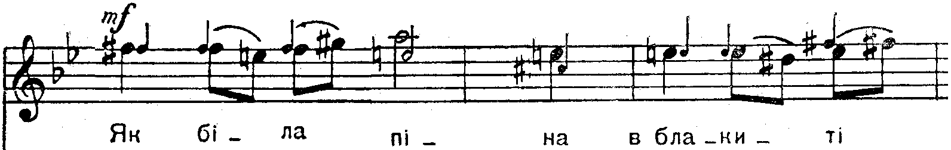

### 2.2.4. Арія Панночки з опери М. Вериківського «Вій»

Михайло Вериківський був не тільки співаком, диригентом. Він керував хором і оркестром народних інструментів, був учасником симфонічного оркестру, вивчав гру на віолончелі, ф-но, та робив перші свої кроки у композиторській діяльності. Починав він з фортепіанних прелюдій та романсів. Загалом створив понад 400 творів. Серед них 5 опер, одна музична комедія, балет, 4 симфонічні твори, понад 60 камерно-вокальних творів, близько 40 масовий і 100 дитячих пісень, та близько 100 обробок українських народних пісень. Ще писав музику для театрів, та кінофільмів. Має у доробку одну підтверджену оркестровку симфонії невідомого автора(невідомою на той час. Згодом з’ясувалося, що це була Перша симфонія Ернеста Ванжури) [3, c. 46].

У кінці 30 років Вериківський створює оперету «Вій». Лібрето було написане самим композитором. Твір дещо виходив за рамки визначеного жанру і більш тяжів до опери, тож маючи бажання передати гоголівський характер, бурлеск і фантасмагорію, композитор розширив твір переробивши його на оперу(1946р.) [2 с. 167].

Якщо говорити узагальнено, «Вій» демонструє приналежність до жанру народно-побутової опери, що написана у традиційному для вітчизняних творів цього жанру лірико-комічному ключі. Хоча останній аспект дещо переважає завдяки комічним обставинам в котрі втрапляють ліричні герої, а фантастичні сцени дещо приземлені за рахунок введення побутових моментів та комедійних персонажів.

Перша арія Панночки «Ой чи давно те було» входить до складу опери «Вій». Опера так і не була поставлена. Станом на 2021 рік існує тільки клавір, фрагменти партитури твору. Переоркестрування арії Панночки було зроблене Артемом Рощенко спеціально для проекту «Український диптих».

Форма твору – наскрізна. Темп поданий – *Moderato*.

Тональність твору *a-moll*.

Арія складається з епізодів розділених невеликими оркестровими інтерлюдіями. Умовно їй можна було б розділити на «спогад-питання-прокльон-жаль».

Епізод «спогаду» спокійний, починається в динаміці *piano*. Починається із тонічного тризвуку, котрий у верхній точці треба торкнути і профілірувати півтоновий хід до ре-дієз, зробивший на ньому легкий нажим і знову повернутись на мі(домінанта тональності). Фраза «що моє біле личко цвіло» проспівується також проспівується легко, задумливо. Остання фраза епізоду співається наче спомин. Закінчується цей епізод на 2гому ступені тональності без розв’язання, наче не завершуючи думку.

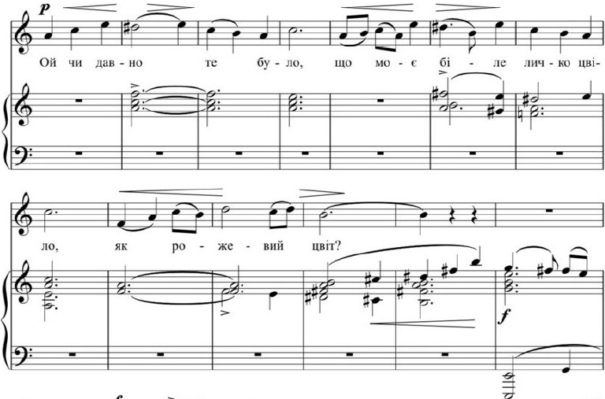

Другий епізод короткий. Після короткої інтерлюдії відбувається 2 зміни характеру, від схвильованого, до фаталістичного. Дуже важливо вловити цю значущу зміну протягом, буквально, двох фраз. Поєднання динамічного стрибка на початку фрази, і «приречене», але тверде за рахунок домінанти повернення до тоніки в кінці створює неймовірний контраст, котрий дозволяє відчути емоції головної героїні.

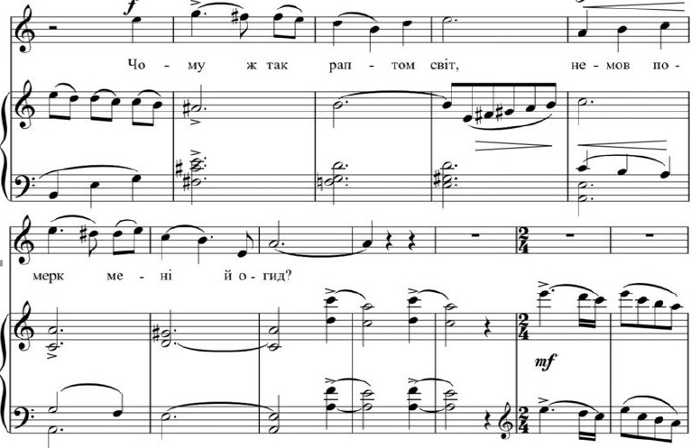

Третій епізод «прокльону» розвивається швидко, стрімко. Рух мелодії висхідний з кількома стрибками, котрі ламають рівну висхідну мелодичну лінію фрази, виказуючи схвильованість та злість, з котрою героїня виказує «прокльони». Проте це була тільки підготовка до проміжної кульмінації котра звучить на словах «Пропало, вмерло все життя» з фаталістичним характером.

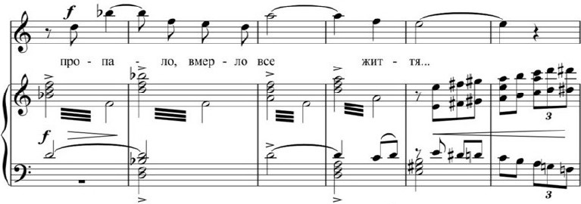

Четвертий епізод, де героїня жаліє себе, звучить дуже контрастно до попереднього епізоду, і дещо подібно до другого за характером. Проте на цей раз приреченість і безвихідь в думках героїні досягає свого апогею. З точки зору побудови мелодії вокальної партії та супроводу, це достатньо нескладна частина, якщо говорити про них окремо, але в комбінації звучання набуває унікального характеру. Стрибкові інтервали в супроводі можна проінтерпретувати і як кування зозулі, і як відлік часу. Кульмінація «Ох і тяжке моє горе» дає висновок про душевний стан героїні, з яким вона завершує власну експозицію.

Агогічним змінам тут також віддана велика частина уваги. Супровід написаний настільки продумано, що здається наче протягом всього твору здається що саме виконавець повністю задає темп, ритм і характер. Автор подав достатньо багато місць де акомпанемент буквально стоїть на місці, даючи співачці простір для розспівів і задання подальшого характеру виконання. Навіть на достатньо швидкому для даного твору епізоді «прокльону», здається наче виконавиця партії панночки йде трохи попереду супроводу. Цей стрімкий рух дуже вписується в у характер героїні, у котрої в серці на той час вирує лють.

Тонально, автор розв’язав кінець твору, але складається враження, що ще кількох фраз наче як не вистачає. Так, наче лишається певна недосказаність думки. Хоча при повторному прослуховування стає ясно, що саме так мала закінчитися ця арія. З певним надломом, подібний до котрого оселяється в душі кожної людини, що проходить через емоції пережиті панночкою.

### 2.2.5. В. Косенко «Говори, говори»

Композитор Віктор Косенко залишив чималу музичну спадщину. Це симфонічні твори, фортепіанний концерт, камерні ансамблі, скрипковий концерт.

Романс «Говори, говори» був опублікований 1952 року. За літературну основу був взятий вірш В. А. Ліхачова. Переклад на українську мову здійснив В. Лефтій [7 с. 446].

У цьому романсі неймовірно тонко пов’язані сольна і акомпануюча партії. При першому перегляді нот, не зовсім очевидні «реперні точки» у акомпанементі, на котрі має орієнтуватися соліст при виконання своєї партії. Та й акомпанемент не можна віднести до категорії легких, не варто давати цей твір акомпаніаторам початківцям. Музику Косенка, потрібно не просто грати по нотах – її потрібно відчувати. І саме тоді приходить розуміння, що насправді супровід написаний дуже природньо і досвідченим піаністом грається достатньо легко. Музика одночасно веде вокаліста, але й написана так, що вокаліст може під час розучування впливати на темп, ритм і характер твору, відшуковуючи ідеальну для себе інтерпретацію.

Форма твору – наскрізна. Тональність – *es-moll.*

Розмір – змінний, при чому у романсі присутній момент, коли розмір міняється 4 рази в рамках 4х тактів.

Метроритм складно описати спираючись на якісь усталені схеми. Загалом стиль написання цього твору видає автора як представника романтичної та постромантичної епохи. Супровід, за відчуттями, чимось схожий до фортепіанних творів Моріса Равеля, таке враження, що він нескінченний, постійно переливається, лиш іноді хвилеподібно призупиняється там де це потрібно.

Автор сміливо використовує секстолі, септолі, октолі, децимолі і є момент де використовується ділення однієї долі на 12 нот – такий вид ритмічного ділення не має спеціалізованого терміну. І поряд з цим у вокальній партії широко використовуються тріолі, квартолі, при чому не завжди повні. Зустрічаються моменти, де із тріолі проспівується тільки остання нота, а замість 2 х перших – павзи. Спочатку це може дуже спантеличити непідготовленого виконавця, і направду метод використання ритмічного ділення тут використовується дуже поширено, але разом з тим й дуже тонко й професійно. Композитор виходить за рамки квадратової схеми, і пише музику під текст так, як відчуває.

Направду, це один із тих творів, коли варто мати певну «наслуханність» аби приступати до його розучування. На щастя зберігся запис Беллі Руденко, що співає цей романс, акомпанує сам Косенко. Завдяки майстерно написаному супроводу, вокаліст має опорні точки, на котрі він може орієнтуватись, будуючи фрази.

Посеред арпеджійованих переливів «встановлені» опорні точки, куди співакові слід направляти акценти. Загалом при виконанні цього твору вкрай важлива синергія вокаліста і акомпаніатора. особливо на початку, де тріолі у вокальній партії межують із секстолями і децимолями у супроводі. І якщо із співвідношенням тріолей до секстолей все зрозуміло(1:2), то співвідношення тріолей до децимолей здається неможливим. Проте якщо звернути увагу що кожна перша нота тріолі у вокальній партії попадає на першу ноту децимолі в супроводі, котра за сумісництвом є басовою в гармонії, і відштовхуватись від цього при побудові фрази, то проспівати цей момент буде набагато легше, головне не намагатися грубо прив’язати другу і третю ноти тріолі до тих нот що залишилися в децимолі бо при співвідношенні 3:10 це просто неможливо.

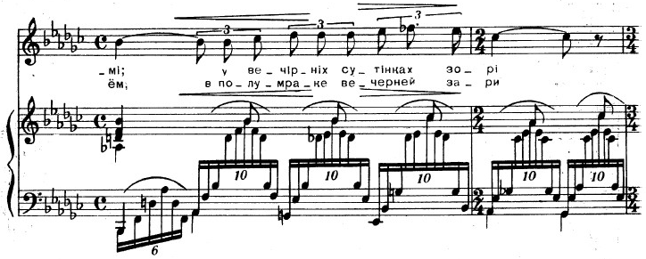

Виконавець сольної партії має точно, але ненав’язливо тримати ритм виконуваних тріолей спираючись на опорні точки, котрі подає супровід. Саме відчуття цих опорних точок у соліста та акомпаніатора є ключем до правильного художнього виконання цієї частини романсу. У подальшому супровід приймає елементи акордової фактури, то ж співакові нескладно вловити ритмічний малюнок. Виключенням є такт де проспівується «не подумаю», де 3 восьмих ноти співвідносяться із сімома нотами септолі.

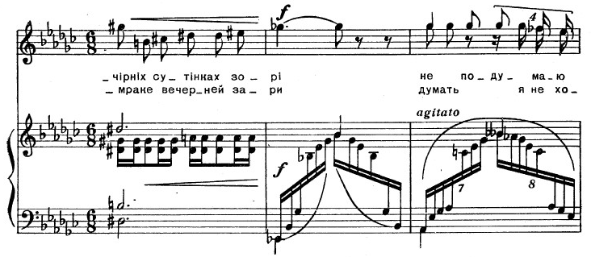

У цьому випадку виконавцю варто сприймати ці восьмі як тріоль, а наступну квартоль проспівати із незначним прискоренням у темпі опираючись на акомпанемент.

### 2.2.6. Українська народна пісня «Ти до мене не ходи». в обробці Шульмана

Композитор Натан Шульман писав музику і обробки народних пісень. Обробка народної пісні «Ти до мене не ходи» написана у тональності   
*a-moll*, що достатньо нехарактерно для такої веселої жартівливої пісні. Автор одразу окреслює гумористичний характер пісні прописавши у вступі «незграбні» дисонуючі акорди, налаштовуючи слухача на відповідний лад. Ці акорди самі по собі не є дуже милозвучними, але на гарно налаштованому інструменті звучать достатньо своєрідно. Форма твору – куплетна. Всього викладено 4 куплети. Темп – *moderato mosso*. Присутнє відхилення в паралельний мажор(*C-dur*) під час виконання приспівів(напр. «Понад сад, виноград…») проте до кінця приспіву ми повертаємось до основної тональності пісні.

Динамічний діапазон – ***mp – f***. Мелодична лінія доволі рухлива, насичена стрибками, вимагає від виконавця концентрації та зібраності. Голосовий апарат має бути, як то годиться в академічній манері, розслабленим, але концентрованим, щоби голос «не заносило» на стрибках. Потрібно уникати *glissando* при виконанні стрибків. Також важливо правильно інтонувати низхідні тони, як у моменті «куций коротенький», аби не занижувати кожну низхідну ноту і правильно прийти в тоніку, щоб від неї коректно інтонувати стрибок.

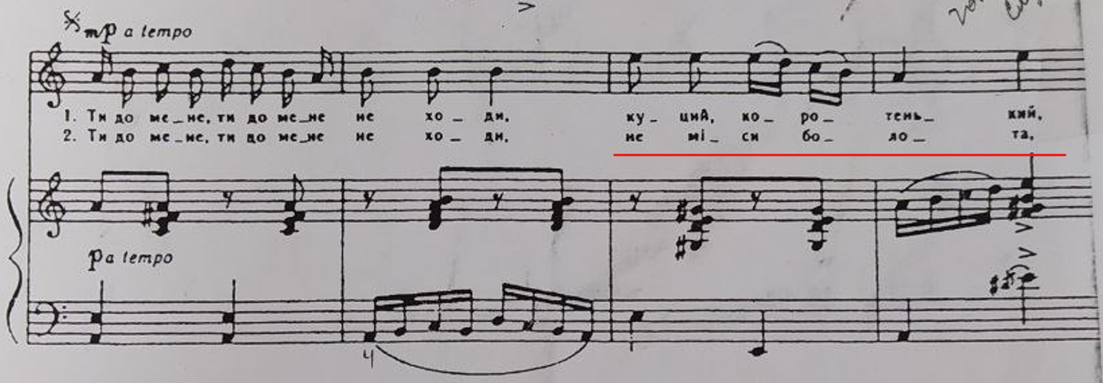

Достатньо цікаво також спостерігати за певною синергією народної тематики, та академічного викладення даного твору. Семантично, пісня нам експонує жартівливу дівчину, котра піддражнює невдалого залицяльника. Себто змальовується доволі класичний для української народної творчості мотив. Проте при виконанні не варто використовувати виключно народну манеру, хоча звук має бути трішки більш відкритим і «летким», ніж при виконанні, скажімо, романсів. Варто розуміти цю тонку межу між умовно академічним виконанням скажімо романсів і подібних жартівливих народно-побутових пісень. Рекомендація до більш «відкритої» манери вокалу не означає, що класична манера характерна «заглибленим вокалом» - це одна із найбільших помилок при навчанні академічному вокалу студентів, і водночас сприйнятті академічної манери непідготовленими слухачами.

### 2.2.7. Дует Одарки і Карася з опери С. Гулака-Артемовського «Запорожець за Дунаєм»

Український композитор, співак, драматург, драматичний артист Семен Гулак-Артемовський є автором однієї з першої опер на україномовне лібрето [17 с. 54].

Найбільшу славу композитору приніс його magnum opus – опера «Запорожець за Дунаєм». Обізнаність в законах театральної сцени, допомогла автору створити цільний, художньо довершений твір. Опера була закінчена в 1862 році. Вперше була поставлена в російській імперії. Пережила опера і більшовиків.

«Запорожець за Дунаєм» - лірико-комічна опера. При чому «лірико-комічне» визначення проявляється тут доволі буквально розділенням опери на дві сюжетні лінії. Ліричної – Оксана і Андрій та комічної – Іван Карась та його жінка Одарка.

Однієї із характерних рис комічної опери – це її розмовні діалоги. В опері образи та дія розкривається не тільки засобами музики, але й словом. Тема опери навіяна вітчизняною історією. Програмно, події відбуваються на початку ХІХ ст. за Дунаєм, в межах турецьких володінь. Після зруйнування Катериною ІІ Запорізької Січі, там лишилась частина запорізьких козаків. І вони хоч і живуть наче за укладом як неподалік Дніпра, проте для них зараз це місце те правлять чужі люди. Тож люди воліють повернутись на батьківщину. Головні герої опери – Іван Карась із дружиною Одаркою, їх прийомна дочка Оксана, її наречений Андрій та турецький султан.

Форму «Дуету Одарки і Карася», доречно буде охарактеризувати як «*складну*». Наявність 3 частин, кожна з котрих має форму подібну до куплетів не сприяє до того, щоби віднести цей номер до якоїсь окремої термінологічно визначеної форми. Окремо варто зазначити, що у більшості анотацій цей дует умовно поділяють на три частини:

1. Одарка зустрічає Карася і намагається дізнатися де той пропадав – «Звідкіля це ти узявся…»;
2. Одарка побивається про свою долю в заміжжі – «Ой коли б я перше знала…»;
3. Карась виказує дружині де він був, і стається бурхлива сварка і кульмінація – «От і в мене вражі очі…»;

Проте це доволі умовний поділ, так як в 3 частині ненадовго повертається тема з котрої починається 2 га частина. Взагалі весь номер насичений репризами, котрі виконується як геть без змін, так із певними варіаціями. Також присутнє те, що можна було б назвати «одночасним репризуванням» тем котрі були викладені до цього окремо. Цим прийомом автор користується протягом усього твору.

Першу частину можна умовно поділити ще на 3 епізоди: Спочатку Одарка намагається з’ясувати причину затримки чоловіка, Карась виправдовується, потім питається його чи той випив, і завершується частина одночасним викладенням тем Одарки і Карася з першого епізоду. Тональний план першої частини: Es-Dur – As-dur – Es-Dur. Форма проста – тричастинна. Одарці не вдається нічого з’ясувати, а Карась тримає перший удар. Виконується доволі жваво, без напруження. В партіях обох виконавців в обох випадках варто звернути увагу на стрибок на початку викладення теми А, та на розпіві у завершенні цієї теми.

Друга частина, викладена в с-moll. Темп різко сповільнюється і міняється характер. Одарка жаліє про свою подружню долю і співає про те, що краще б вона дівувала, аніж вийшла заміж за Карася. Карась в свою не вірить її словам(«Ой лукава вража жінка… бач злякати чоловіка, щоб не знав він що й робить), але раптом та співає про розлучення, тож чоловік пробує заспокоїти свою жінку і випадково проговорюється про те, де він був насправді.

В цій частині автор знову користується прийомом одночасного викладення вже проспіваних тем головних героїв, проте робить це в формі переклички, лишень в самому кінці зводячи їх до ритмічного унісону. В даній частині різко міняється характер, відносно першої. Одарка дійсно серцем переживає те що з нею відбувається, тож виконавиці варто докласти зусиль аби передати інтонації змученої поведінкою свого легковажного чоловіка жінки. Натомість перед виконавцем ролі Карася постає завдання переконати глядача, в тому що він дійсно спочатку дещо зневажливо(навіть піддрязнюючи позаочі) відноситься до почуттів Одарки, після передати вдаваний переляк, і награну спробу співчуття. Настільки різнопланова у питанні характерів частина вимагає великої концентрації у артистів, бо якщо неправильно передати бодай один епізод – посиплеться вся сцена. Форма – 4 частинна А-В-(модифіковані АВ)-В. Варто також відзначити, що тут присутня проміжна кульмінація на словах Одарки «…їй же Богу розведусь», коли оркестр робить загрозливе *crescendo* і остання нота у фразі ставиться на фермату. Особливо гостро ця кульмінація сприймається коли продовжується тема на *piano.*

Перед початком описання 3-ї частини варто зауважити, що поки не було нічого сказано про агогіку в цьому дуеті. Проте саме в 3ій частині вона відіграє одну із ключових ролей в питанні формування загального сприйняття морально-емоційного станів головних героїв. Саме в переході з другої частини на третю необхідна максимальна концентрація виконавців(як вокалістів так і інструменталістів), бо подальша «перекличка» і «підхоплення» вокальної партії інструментальною і навпаки у поєднанні із агогічними змінами вимагає високої майстерності від усіх музикантів, задіяних в цьому епізоді(«Та спасибі до небоги…» – «Так оце ти у небоги…»). Різка зміна настроїв знаменує перехід до третьої – самої динамічної частини. Головна героїня зрозумівши, що її надурили, починає емоційно докоряти чоловікові за його легковажність. Тема «Постривай же мій козаче…» виконується легко з насмішкою і погрозами. В ній присутні стрибки, котрі потрібно проінтонувати чітко впевнено, проте не відривисто, особливо важливо зосередитись в кінці проведення теми де стрибки особливо великі і секвентовано спускаються по секундах. Опісля ненадовго повертається тема Одарки із другої частини, де емоційно повертається в стан зневіри і жалю до власного становища. Проте Карась, своїм наказовим закликом до «припинення поневірянь»(тут вже черга басу демонструвати свою майстерність у інтонуванні стрибків) знову мобілізує емоційний стан дружини, і вона вже «*ненависно*» (нюанс зазначений автором) відповідає своєму чоловікові що не мовчатиме – «Гей, Одарко, годі буде…»–«Ні нехай же чують люди…». Повторно проводиться тема Одарки «Постривай же мій козаче», проте з тою відмінністю, що тепер її ж виконує і партія басу із своїми словами переважно «в терцію».

Карась знову повторює своє «Гей, Одарко, годі буде…» намагаючись припинити сварку, і Одарка знову ж відмовляє йому. Закінчується дует стрімкою кульмінаційною рецитацією головних героїв що виконується в терцію та повторюється 2 рази і завершенням кількома поставленими акордами з ферматою і синкопованим «зривом» останніх слів. Ця ж рецитацією слугує кодою.

Загалом окрім вокальної майстерності в плані точного інтонування стрибків, розспівів, відчуття вокального ансамблю з партнером, цей дует вкрай чутливий до неточної передачі характеру головних героїв. Дуже часто, цей твір виконується окремо, і на думку автора він є одним із тих унікальних випадків абсолютно самодостатньої композиції, в якій одразу можна прочитати характери головних героїв, навіть не ознайомлюючись з Оперою. Взаємодія цих двох героїв дала про них настільки багато інформації, що нам не дуже потрібна експозиція(котра одначе в опері представлена). Реальність та розповсюдженість побутової ситуації, що висвітлена в цьому дуеті дозволяє нам доволі легко інтерпретувати та передати емоції на настрій героїв у власному виконанні.

### 2.2.8. П. Майборода «Ми підем де трави похилі»

Композитор Платон Майборода має більше ста пісень. Хоча є у доробку композитора і вокально-симфонічні ораторії, кантати, увертюри для симфонічного оркестру, пісні для дітей, обробки українських народних пісень. Композитор не оминав увагою і музику для театральних вистав та кінофільмів.

Лірична пісня «Ми підем де трави похилі» була написана на вірш Андрія Малишка. Вперше прозвучала у кінофільмі «Долина синіх скель» 1956 року. Нажаль невідомо чи сам автор переопрацював твір для виконання із хором або у варіанті дуету, чи це вже пізня обробка іншого композитора, проте в кінофільмі вона звучала в сольному виконанні.

Маючи одну і ту саму партитуру, цей твір можна виконувати як сольно, так і у складі дуету або хору.

Тональність пісні *b-moll*. Відхилення в тональності не прописані, проте автор не боїться використовувати нестійкі тони в кінці фраз, не розв’язуючи гармонію, таким чином показуючи незавершеність думки, котра знаходить своє продовження в наступній фразі, як це використано у фрагменті «ночами насняться мені», де автор подає довгу ноту на 2 ступені тональності в кінці фрази.

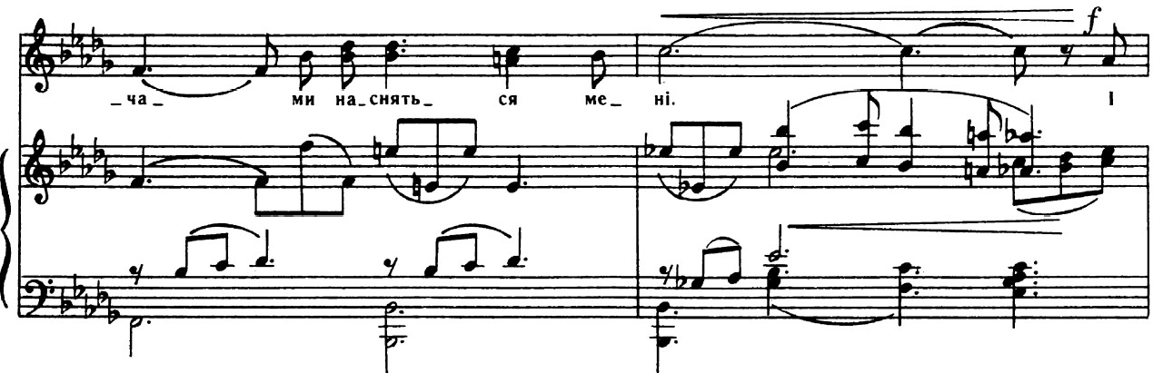

Темп вказаний помірний. Виконується помірно, наспівно.

Форма куплетна на 4 куплети.

Узагальнено можна сказати, що твір не дуже складний. Стрибки знаходяться зручно в тональності, і через відсутність відхилень інтонуються передбачувано. Важливо тримати кантиленну лінію викладення мелодії і не використовувати різких атак при звуковидобуванні.

# ВИСНОВКИ

При розробці творчого проєкту була проведена робота по вивченню особливостей зображення образів в музиці. Виявилося, що розуміння художнього образу вкрай важливе. Закономірності у професійності підбору і виконанні творів ґрунтуються на вивченні наукової літератури. Для правильної інтерпретації будь-якого музичного твору часто доводиться опрацьовувати велику кількість матеріалу, аби точно втілити художній образ у сценічному виконанні, лишивши при цьому місце для імпровізації та власної інтерпретації.

У художньому образі завжди втілюється об’єктивне і суб’єктивне. Об’єктивна частина образу запозичується із реальності. Це емпірична складова. Те, що ми бачимо, і можемо охарактеризувати усталеними, або логічними тезами. Суб’єктивне ж йде від митця, від його творчої думки і інтерпретації. Саме суб’єктивна частина творчості є найбільш інформативною для розуміння самобутності автора.

Жіночі образи в мистецтві зустрічаються ще з часів античності, і їх незліченне розмаїття. В рамках цієї роботи ми відобразили тільки невеличкий пласт цього явища.

Врахочвуючи вивчену літературу, був розроблений та реалізований творчий проект «Жіночі образи в класичній вокальній музиці». Розмаїття міжнародної, та української культурної спадщини дозволило втілити в життя різнобарвну, поліжанрову програму. А еклектика жанрів допомогли надати концерту репрезентативності у розрізи бачення образу жінки в музиці різних епох та та жанрів.

Комбінація різних за характером творів, дозволили скласти збалансовану концертну програму, аби навіть непідготовлений слухач мав можливість сприйняти дану музику. Почавши з легких і мелодійних за характером і складністю творів, і виконавши більш драматичні і складні твори ближче до кінця, завершивши все комічним дуетом із арії, ми сподіваємось що досягли правильного емоційного балансу.

Для правильної інтерпретації художній образів та засобів музичної виразності, що їх розкривають, до кожного з номерів були написані анотації, де були розглянуті їхня структура, особливості динаміки, ладотональний план, характер персонажів, а також як ці елементи взаємодіють між собою при розкритті образу. Велику уваги приділено виконавським особливостям кожного твору, де зустрічаються непрості для співу елементи.

Останнім етапом імплементації в життя проекту, стало проведення концерту «Жіночі образи в класичній вокальній музиці» на базі Коростенської Міської школи мистецтв ім. А. Білошицького і зроблений його відеозапис. Враховуючи новизну більшості номерів концерту для автора, в подальшому вони стануть частиною її репертуару, і в майбутньому можуть бути використані для розробки подальших вже не навчальний (або навчальних) проектів.

# СПИСОК ВИКОРИСТАНИХ ДЖЕРЕЛ

1. Архимович Л.Б, Гордійчук М.М. Микола Віталійович Лисенко: життя і творчість. Київ: Мистецтво, 1963. 154 с.
2. Архимович Л.Б. Українська класична опера: історичний нарис. Київ: Держ. вид-во образотвор. мистецтва і муз. літ. УРСР, 1957. 310 с.
3. Архимович, Л.Б. Шляхи розвитку української радянської опери. Київ: Музична Україна, 1970. 374 с.
4. Бовсунівська Т. В. Історія української естетики першої половини ХІХ століття. Київ : Вид. дім Дмитра Бураго. 2001. 344 с
5. Вотріна В. В. Мистецтво співу і вокальна методика М. Е. Донець- Тессейр. К. : НМАУ ім. П. І. Чайковського, 2001. 234 с.
6. Фільц Б. Фортепіанна творчість В. С. Косенка. Мистецтво, 1965.  72 с.
7. Гордійчук М. М. Історія української музики: в 6 т. Т. 4: 1917-1941 pp. Київ: Наукова думка, 1992. 617 с.
8. Гордійчук М.М. Історія української музики в 6-ти томах. Том 4: 1917 – 1941 рр. Київ: Наукова думка, 1992. 617 с.
9. Гринькевич Ж. Український романс та його першоджерела як предмет вивчення у фольклористиці та музикознавстві. Слов’янське музичне мистецтво в контексті європейської культури: матеріали VI Міжнар. Наук.-практ. Конф. Молодих учених та студентів. Вінниця, 2015. С. 138 – 141.
10. Єрошенко О. В. Емоційна сфера у вокальній творчості: музично-естетичні та виконавські аспекти: автореф. дис. канд. мистецтвознавства. Харків, 2008. 18 с.
11. Жарков О. М. Художній переклад в музиці: проблеми і рішення: автореф. дис. канд. мистецтвознавства. Київ, 1994. 19 с.
12. В.С.Косенко у спогадах сучасників. Публіцистичне видання. упоряд. Ангеліна Косенко / Київ : Музична Україна, 1967. 181 с.
13. Крусь О.П. Історія української музики ХХ століття: Навчально-методичний посібник. Луцьк: Надстир’я, 1997. 82 с.
14. Естетика: Навч. посіб. / М. П. Колесніков, О. В. Колеснікова, В.О. Лозовой та ін.; За ред. В.О. Лозового. К.: Юрінком Інтер, 2003. 208 с. Бібліогр.: с. 202–205.
15. Етика та естетика: навчальний посібник для семінарських занять та самостійної роботи студентів фармацевтичних факультетів / І. Утюж, Н. В. Спиця, М. О. Мегрелішвілі. Запоріжжя : ЗДМУ, 2019. 81 с.
16. Енциклопедія сучасної України. Вериківський Михайло Іванович. URL: <https://esu.com.ua/search_articles.php?id=33589> (дата звернення: 01.11.2022)
17. Енциклопедія сучасної України. Майборода Георгій Іларіонович. URL: <https://esu.com.ua/search_articles.php?id=60470> (дата звернення: 01.11.2022)
18. Opera: A History. [Christopher Headington](https://www.google.com.ua/search?hl=uk&tbo=p&tbm=bks&q=inauthor:%22Christopher+Headington%22), [Roy Westbrook](https://www.google.com.ua/search?hl=uk&tbo=p&tbm=bks&q=inauthor:%22Roy+Westbrook%22), [Terry Barfoot](https://www.google.com.ua/search?hl=uk&tbo=p&tbm=bks&q=inauthor:%22Terry+Barfoot%22). St. Martin's Press, 1987. 399 p.

# ДОДАТКИ

Додаток 1

1. Сценарій творчого проекту «Говори, говори!»

Творчий проект «Говори, говори!» підготувала здобувачка вищої освіти НАКККІМ, ІІ магістерського рівня освітньої програми «сольний спів», академічної групи ММВ-21-20 заочної форми навчання Галина Стретович.

Концертмейстри: Гітара – Михайло Гриб, ф-но – Тетяна Омельчук, Світлана Муж.  
Духовий оркестр під керівництвом Василя Чеколаєва.

1. Антоніо Кальдара, арієтта «Привітливі ліси», з пасторальної драми «Вірність у коханні перемагає обман»
2. Микола Лисенко вальс Венери з опери «Енеїда»
3. Джузеппе Верді, арія Джильди з опери «Ріголетто»
4. Українська народна пісня в обробці Натана Шульмана «Ти до мене не ходи!»
5. Михайло Вериківський, арія Панночки з опери «Вій»
6. Віктор Косенко, слова В. Ліхачова, переклад Лефтія «Говори, говори!»
7. Платон Майборода, дует «Ми підем де трави похилі»
8. Семен Гулак-Артемовський, дует Одарки і Карася з опери «Запорожець за Дунаєм»

Дякуємо, що прослухали наш концерт. До нових зустрічей.

Додаток 2

